Adaptación y propagación de Chrysopogon zizanioides a 4,300 msnm como estrategia de fitorremediación en suelos contaminados por minería

(ESG - Pasivos ambientales y Cierre de Minas)

**Alexandra Stephanie Cahuana Negron1, Dante Aguilar Onofre2 y Pablo Sebastian Hector Rodriguez Villamar3**

1 Autor: Activos Mineros S.A.C, Calle Domingo Elías 148, Miraflores, Lima, Perú (mail: [locador2.gip@amsac.pe](mailto:locador2.gip@amsac.pe); Cel: 981628716)

2 Coautor 1: Dante Aguilar Onofre, Activos Mineros S.A.C, Calle Domingo Elías 148, Miraflores, Lima, Perú (mail: [dante.aguilar@amsac.pe](mailto:dante.aguilar@amsac.pe); Cel: 969456983)

3 Coautor 2: Pablo Sebastian Hector Rodriguez Villamar, Activos Mineros S.A.C, Calle Domingo Elías 148, Miraflores, Lima, Perú (mail: [pablo.rodriguez@amsac.pe](mailto:pablo.rodriguez@amsac.pe); Cel: 990287854)

______________________________________________________________________________________________

**RESUMEN**

El presente estudio valida, en etapa preliminar, la viabilidad técnica de adaptación del vetiver (*Chrysopogon zizanioides*) como herramienta de fitorremediación en ecosistemas altoandinos afectados por pasivos ambientales mineros. El proyecto se desarrolló en el Centro de Tecnología e Innovación (CTI) de Pasco, a más de 4,300 m.s.n.m., implementando un protocolo escalonado de propagación en tres fases: prendimiento, fortalecimiento vegetativo y aclimatación. Se habilitaron infraestructuras diferenciadas (semillero, vivero e invernadero) y se aplicaron prácticas agronómicas adaptadas al entorno, incluyendo formulación de sustrato, monitoreo ambiental y ajustes técnicos. Los resultados evidencian que el vetiver puede desarrollar raíces activas, emitir brotes foliares y mantener estabilidad fisiológica en condiciones climáticas extremas. Asimismo, la literatura científica respalda su capacidad para absorber metales pesados, lo cual refuerza su potencial como especie fitorremediadora en suelos contaminados. Esta experiencia técnica constituye un modelo replicable de remediación natural para territorios de montaña.

**ABSTRACT**

This study presents a preliminary validation of the technical feasibility of adapting vetiver (*Chrysopogon zizanioides*) as a phytoremediation agent in high-altitude Andean ecosystems affected by mining environmental liabilities. The project was conducted at the Center for Technology and Innovation (CTI) in Pasco, Peru, at over 4,300 meters above sea level. A three-phase propagation protocol was implemented—initial rooting, vegetative strengthening, and progressive acclimatization—supported by tailored infrastructure (nursery bed, greenhouse, and propagation tunnel) and site-specific agronomic practices. Environmental parameters were monitored throughout the process, and adaptive management strategies were applied to ensure plant development. Results demonstrated that vetiver is capable of root development, active sprouting, and maintaining physiological stability under extreme climatic conditions. Scientific literature further supports its capacity to absorb heavy metals such as lead, cadmium, and chromium, reinforcing its suitability as a nature-based solution for the remediation of contaminated soils. This technical experience offers a replicable model for ecological recovery in high-altitude mining-impacted areas.

**1. Introducción**

En el Perú, los pasivos ambientales mineros (PAM) representan uno de los mayores desafíos socioambientales heredados del legado extractivo. Su presencia, especialmente en regiones altoandinas, implica una alteración significativa de los ecosistemas, la degradación de suelos y la contaminación de cuerpos de agua por metales pesados como plomo (Pb), cadmio (Cd) y cromo (Cr). Frente a ello, las estrategias de remediación tradicional suelen ser costosas, de alta mecanización y con escasa integración al entorno natural, lo que limita su efectividad en zonas remotas y de difícil acceso.

La fitorremediación, entendida como el uso de especies vegetales con capacidad de absorber, estabilizar o transformar contaminantes, surge como una solución basada en naturaleza (Nature-Based Solution) que puede complementar los procesos de cierre progresivo y restauración ecológica. Entre las especies con mayor potencial destaca *Chrysopogon zizanioides*, conocido como vetiver, una gramínea perenne con sistema radicular profundo, elevada tolerancia a estrés hídrico y edáfico, y capacidad probada para absorber metales pesados en diversos estudios internacionales (Truong & Baker, 1998; Danh et al., 2009).

No obstante, la mayor parte de experiencias con vetiver se ha desarrollado en condiciones tropicales o intermedias, por lo que persiste una brecha de conocimiento respecto a su desempeño en altitudes superiores a los 4,000 metros, donde las condiciones climáticas extremas —como heladas frecuentes, baja presión atmosférica y alta radiación UV— pueden afectar su desarrollo fisiológico. La validación técnica de su propagación en estos entornos es fundamental para explorar su aplicabilidad en procesos de remediación ambiental en zonas altoandinas.

El presente trabajo expone la experiencia técnica de adaptación y propagación del vetiver en el Centro de Tecnología e Innovación (CTI) Pasco, ubicado a 4,300 m.s.n.m., mediante la implementación de un protocolo de propagación escalonado y el uso de infraestructura progresiva (semillero, vivero e invernadero). Se documentan los aspectos operativos, agronómicos y ambientales del proceso, así como el desempeño preliminar de la especie en altura. El objetivo es validar su viabilidad como estrategia fitorremediadora replicable para territorios mineros de montaña, aportando evidencia técnica que contribuya a la gestión sostenible de los PAM desde un enfoque territorial y ecológico.

**2. Objetivos**

**2.1. Objetivo General**

Validar la viabilidad técnica del uso de *Chrysopogon zizanioides* (vetiver) como herramienta de fitorremediación en ecosistemas altoandinos afectados por pasivos mineros, mediante su adaptación controlada en ambientes a más de 4,300 msnm.

**2.2. Objetivos Específicos**

* Evaluar las condiciones físicas, químicas y climáticas del entorno intervenido a fin de determinar su idoneidad para procesos de fitorremediación.
* Implementar un protocolo técnico de aclimatación del vetiver en ambientes controlados (semillero, vivero e invernadero), considerando factores críticos como altitud, temperatura, humedad relativa y exposición solar.
* Validar, en etapa preliminar, el potencial del vetiver en la absorción de metales pesados presentes en zonas contaminadas.
* Establecer un modelo técnico replicable de propagación y adaptación de vetiver en zonas altoandinas, como estrategia sostenible de cierre progresivo y recuperación ambiental de pasivos mineros.

**3. Metodología del Proyecto**

La implementación del proyecto se llevó a cabo en el Centro de Tecnología e Innovación (CTI) de Pasco, ubicado a 4,300 m.s.n.m., con el objetivo de validar la viabilidad de *Chrysopogon zizanioides* (vetiver) como especie fitorremediadora en ecosistemas altoandinos. La metodología se diseñó considerando tres componentes fundamentales: infraestructura adaptativa, protocolo de propagación en altura y monitoreo técnico agronómico-ambiental.

**3.1. Enfoque metodológico**

La validación adopta un enfoque técnico-experimental basado en la validación gradual del *Chrysopogon zizanioides* (vetiver) en condiciones de alta montaña, priorizando la observación sistemática de su comportamiento fisiológico ante factores climáticos externos, propios de ecosistemas por encima de los 4,300 m.s.n.m.

Dada la escasez de estudios en contextos andinos de gran altitud, se optó por implementar un modelo de intervención por fases, centrado en la propagación controlada de vetiver mediante ambientes semi-tecnificados (semillero, vivero e invernadero), complementado con un sistema de monitoreo climático y agronómico continuo. Este enfoque permitió observar, registrar y sistematizar el proceso de aclimatación sin recurrir a trasplantes prematuros a suelos contaminados, evitando riesgos de mortalidad temprana.

El diseño metodológico se fundamenta en la experiencia acumulada en el uso del vetiver como especie fitorremediadora y estabilizadora de suelos en regiones tropicales y subtropicales. Estudios como los de Troung y Baker (1998) han documentado su alta tolerancia a condiciones adversas, incluyendo sequías, suelos ácidos, salinos y con presencia de metales pesados. Asimismo, investigaciones más recientes (Danh et al., 2009; Ali et al., 2013) han evidenciado su capacidad para acumular contaminantes como plomo (Pb), cadmio (Cd) y Cromo (Cr), lo que posiciona al vetiver como una opción prometedora para procesos de biorremediación en minería.

No obstante, la mayoría de estas investigaciones se han desarrollado en altitudes inferiores a 2,000 m.s.n.m, por lo que el presente piloto representa un ejercicio inédito de adaptación y validación del vetiver en zonas por encima de los 4,300 m.s.n.m, caracterizadas por alta radiación UV, grandes fluctuaciones térmicas y baja presión atmosférica. En ese contexto, la metodología aplicada busca no solo confirmar la viabilidad fisiológica de la especie, sino también establecer las condiciones técnicas necesarias para su posterior uso en remediación ecológica de pasivos mineros.

**3.2. Infraestructura y fases de intervención**

La implementación del piloto de fitorremediación con *Chrysopogon zizanioides* en el Centro de Tecnología e Innovación (CTI) Pasco contempló la habilitación de infraestructura básica y funcional para el desarrollo de un sistema de propagación técnica en condiciones de gran altitud. Esta infraestructura fue diseñada con criterios de eficiencia climática, escalabilidad y bajo requerimiento energético, con el fin de garantizar un entorno propicio para la aclimatación progresiva de la especie.

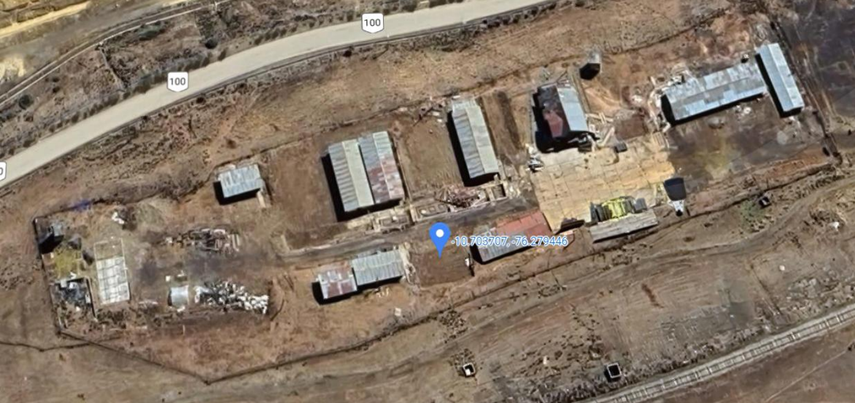

*Figura 1.* Vista satelital de la ubicación del semillero, vivero e invernadero dentro del CTI Pasco.

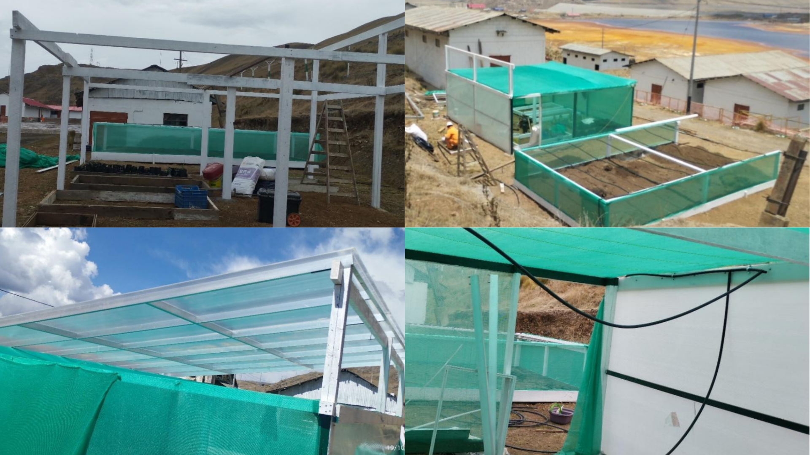

*Figura 2.* Proceso de construcción e implementación de infraestructura para la propagación del vetiver en altura.

La secuencia constructiva se inició con la nivelación del terreno, instalación de estructuras metálicas, cobertura plástica y adecuación de bancales de siembre. Estas acciones permitieron configurar tres ambientes diferenciados:

* **Semillero abierto**: Espacio inicial de siembra directa de esquejes, ubicado en una zona expuesta con cobertura de malla Raschell y sin techado permanente. Su función principal fue permitir el prendimiento inicial en contacto directo con el entorno exterior, pero con protección parcial frente a la radiación solar y el viento.
* **Vivero protegido**: Zona intermedia donde se trasladaron las plántulas con raíces en desarrollo. Este ambiente estuvo equipado con cobertura plástica tipo túnel, riego por aspersión manual, control parcial de humedad y bancales elevados. Su función fue fortalecer el desarrollo radicular y preparar a las plantas para la exposición solar controlada.
* **Invernadero cerrado**: Estructura de policarbonato con armazón metálico, diseñada para generar un microclima más cálido y estable. Esta etapa permitió exponer las plantas a temperaturas más altas (3–5 °C por encima del ambiente exterior) durante el día, y protegerlas durante las noches frías. Se utilizó como etapa final de aclimatación antes del eventual traslado a suelos contaminados.

Cada zona fue equipada con sensores de temperatura y humedad, y contó con un registro fotográfico sistemático para documentar el progreso constructivo y el comportamiento de las plantas en cada fase.

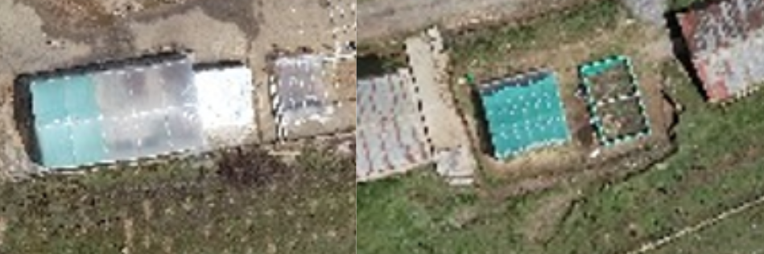

*Figura 3***.** Vista aérea del sistema de propagación del vetiver en el CTI Pasco.  
De izquierda a derecha:

* Invernadero (estructura con techado de policarbonato),
* Vivero protegido (zona con cobertura parcial),
* Semillero abierto (sin techado, con malla Raschell visible).

En cada zona se implementaron protocolos de seguimiento técnico y control de variables ambientales mediante sensores digitales de temperatura y humedad relativa.

Asimismo, el modelo técnico de propagación de *Chrysopogon zizanioides* en altura fue estructurado bajo un enfoque escalonado y continuo, en el que las fases de semillero, vivero e invernadero operaron de manera paralela, permitiendo mantener distintos lotes en diferentes etapas del ciclo vegetativo. Este sistema fue diseñado para responder a las condiciones extremas de altitud (4,300 m.s.n.m.), asegurando un desarrollo progresivo mediante ambientes diferenciados y controlados.

* **Fase 1 – Prendimiento inicial (semillero abierto)**: En esta etapa se realizó la siembra de esquejes seleccionados (15–20 cm de longitud), colocados en un sustrato compuesto por tierra negra, arena y compost orgánico. Los bancales fueron instalados en zona abierta, con cobertura de malla Raschell al 80 % para protección contra radiación solar directa. Se aplicó riego diario, manteniendo una humedad constante que favoreció el enraizamiento. Su duración aproximada fue de 15 días por lote.
* **Fase 2 – Fortalecimiento vegetativo (vivero protegido):** Las plántulas con signos de prendimiento fueron trasladadas a bancales elevados dentro de una estructura semiprotegida con cobertura plástica parcial. Se aplicó un régimen de riego interdiario, con exposición solar controlada y labores de limpieza. Esta etapa promovió un crecimiento vegetativo sostenido y el desarrollo radicular, con una duración estimada de 20 días por lote.
* **Fase 3 – Aclimatación progresiva (invernadero cerrado)**  
  Las plantas con sistema radicular consolidado ingresaron a un invernadero cerrado con cobertura de policarbonato, donde permanecen actualmente bajo monitoreo técnico. Este ambiente permitió generar un microclima más cálido y estable frente a las bajas temperaturas nocturnas. La permanencia en esta fase ha superado los 170 días, a la espera del trasplante definitivo a campo.

Este modelo técnico, al operar en paralelo, ha permitido observar de forma simultánea el comportamiento del vetiver en diferentes fases, evidenciando su capacidad de adaptación y crecimiento en condiciones de gran altitud, y sentando las bases para su aplicación en escenarios reales de fitorremediación.

**3.3. Protocolo técnico de propagación**

El enfoque técnico priorizó el uso de recursos locales, prácticas de baja mecanización y monitoreo constante, con criterios agronómicos establecidos para el pase de fase entre lotes.

*Selección y preparación del material vegetal*

Se emplearon esquejes seleccionados por su vigor, sanidad y presencia de nudos activos. Los esquejes fueron cortados a una longitud estándar de 15 a 20 cm, retirando hojas dañadas o deshidratadas. Antes de la siembra, se sumergieron durante 24 horas en una solución orgánica tipo “té de compost”, con el fin de estimular el enraizamiento y mejorar la resiliencia inicial. Este tipo de tratamiento previo ha sido reportado como eficaz en programas de propagación de vetiver en climas adversos (Truong et al., 2008)

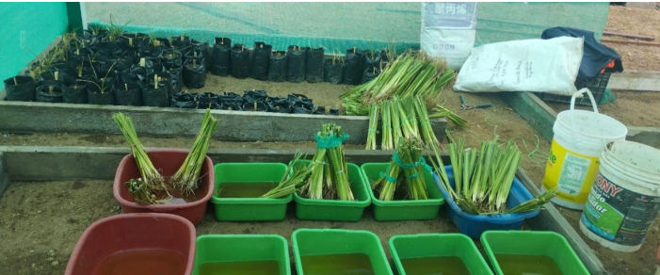

*Figura 4.* Esquejes sumergidos en té de abono y primeros esquejes plantados en las bolsas de cultivo.

*Preparación del sustrato*

El sustrato utilizado fue una mezcla 2:1:1 de tierra negra, arena gruesa y compost orgánico producido localmente. Esta formulación permitió una textura suelta, buena retención de humedad y capacidad de drenaje, además de aportar nutrientes esenciales. El pH del sustrato se mantuvo entre 6.2 y 6.5, rango óptimo para el crecimiento de *C. zizanioides* según literatura especializada (Danh et al., 2009)

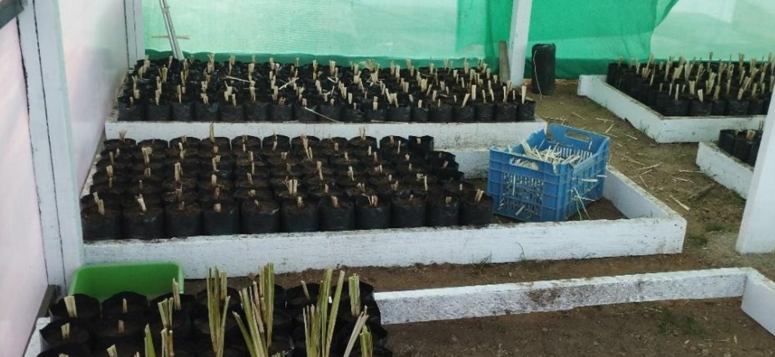

*Figura 5.* Bolsas de cultivo con sustrato preparado para el prendimiento inicial de esquejes de vetiver.

*Manejo técnico por fase*

Las tres fases del modelo de propagación -semillero abierto, vivero protegido e invernadero cerrado- operaron de forma simultánea y coordinada, aplicando condiciones técnicas diferenciadas según el nivel de desarrollo del esqueje. En el semillero, los esquejes fueron sembrados en sustrato suelto, protegidos por malla Raschell, y manejados con riego diario para garantizar el prendimiento inicial (15 días por lote). Posteriormente, las plántulas fueron trasladadas al vivero, donde se promovió el crecimiento foliar y radicular mediante cobertura plástica parcial, riego interdiario y control de malezas (20 días). Finalmente, los individuos con sistema radicular consolidado ingresaron al invernadero, donde permanecen bajo microclima controlado hasta completar su aclimatación (170 días), con seguimiento técnico permanente. Este manejo escalonado aseguró un tránsito gradual del material vegetal hacia condiciones de mayor exposición, reduciendo el riesgo de estrés y aumentando su probabilidad de supervivencia en campo.

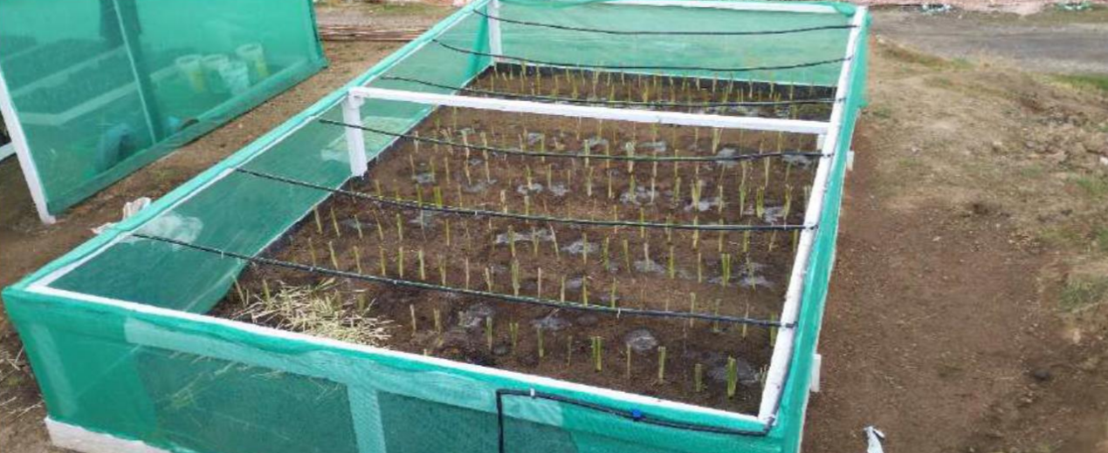

*Figura 6.* Esquejes de vetiver sembrados en el semillero como parte del manejo escalonado por fases

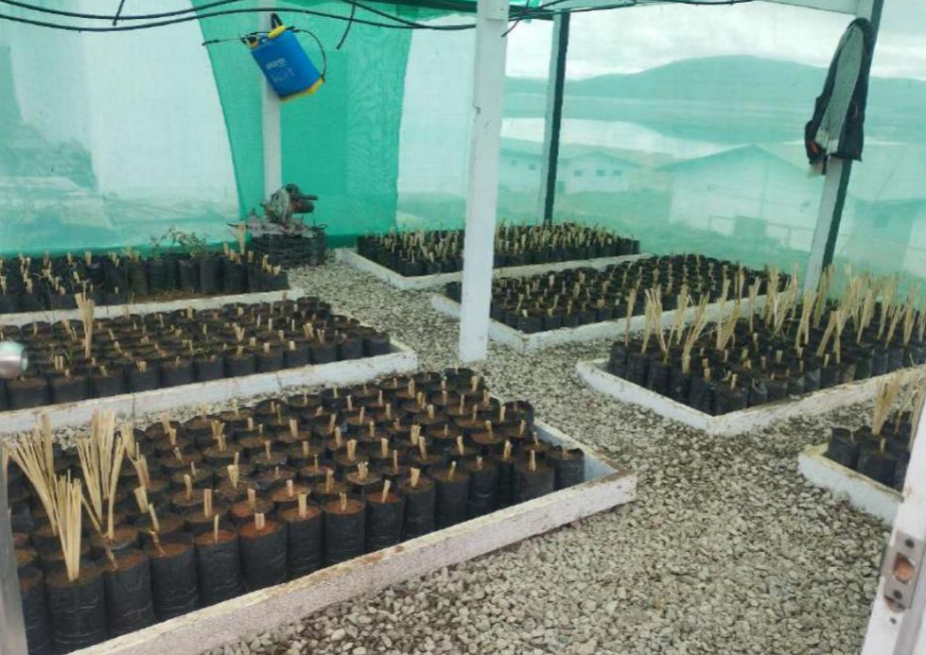

*Figura 7.* Esquejes de vetiver en vivero como parte del manejo escalonado por fases.

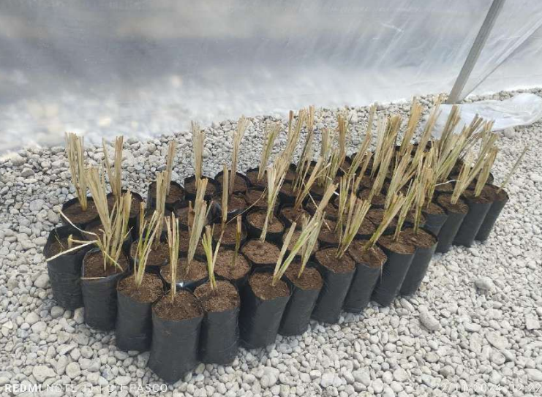

*Figura 8.* Esquejes de vetiver en el invernadero como parte del manejo escalonado por fases.

*Seguimiento técnico*

Durante toda la implementación del protocolo, se realizó un seguimiento técnico continuo a través de fichas de control físico y registros fotográficos quincenales. Se monitorearon variables como altura foliar, aparición de brotes, densidad radicular, estado sanitario y respuesta al riego, con el objetivo de validar el cumplimiento de los criterios definidos para el pase entre fases. Este control fue ejecutado por personal técnico del CTI Pasco y supervisado por un especialista externo, permitiendo tomar decisiones oportunas ante condiciones adversas y asegurar la trazabilidad del desempeño de cada lote de esquejes en las tres etapas del sistema de propagación.

**3.4. Monitoreo ambiental**

El proceso de propagación de *Chrysopogon zizanioides* se llevó a cabo en un entorno de alta montaña, a 4,300 m.s.n.m., donde las condiciones ambientales extremas representan un factor crítico para el éxito del establecimiento vegetal. Por ello, se implementó un sistema básico de monitoreo ambiental, orientado a registrar y gestionar las variables climáticas que afectan directamente la fisiología de la especie en sus distintas fases de desarrollo.

*Variables monitoreadas*

Las principales variables ambientales consideradas durante el proceso fueron:

* **Temperatura ambiente y bajo cubierta:** Se utilizaron sensores digitales tipo datalogger para registrar la temperatura diaria en el ambiente exterior, el interior del vivero protegido y el interior del invernadero. Se observaron diferencias promedio de 3–5 °C entre el ambiente abierto y el invernadero, siendo este último más favorable para la etapa de aclimatación. Durante los meses más fríos (junio–julio), se registraron temperaturas mínimas cercanas a 0 °C en exteriores.
* **Humedad relativa:** En el interior del invernadero, la humedad se mantuvo en promedio entre 55 % y 65 %, lo cual contribuyó a evitar el estrés hídrico en las plantas en fase de consolidación. En exteriores, los niveles de humedad fueron más variables, oscilando entre 30 % y 60 %.

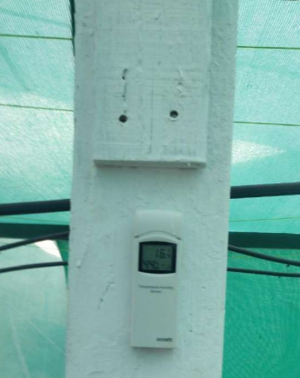

*Figura 9*. Sensor de temperatura y humedad

* **Radiación solar y exposición:** Aunque no se contó con radiómetro, se documentó visualmente la exposición solar y su impacto en el desarrollo foliar. Para mitigar la radiación directa en el semillero, se utilizó malla Raschell al 80 %, mientras que el invernadero presentó filtración difusa gracias a su cubierta de policarbonato.
* **Ph del sustrato y del agua de riego:** Se realizaron mediciones frecuentes con equipos multiparámetro digitales, registrando valores de pH tanto en el sustrato como en el agua utilizada para riego. Los valores indicaron condiciones neutras a ligeramente alcalinas. Esta información permitió ajustar prácticas de manejo para asegurar la compatibilidad química con las necesidades de la especie, en coherencia con los rangos recomendados por literatura técnica especializada

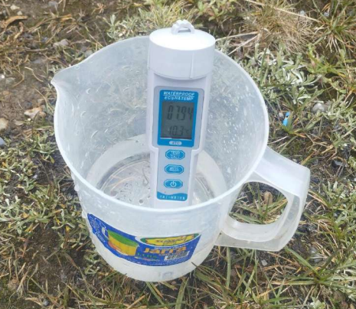

*Figura 10*. Medidor de PH, Conductividad Eléctrica y T° de agua

*Impacto del monitoreo en la propagación*

El monitoreo permitió identificar momentos críticos de baja temperatura en el ambiente externo y ajustar el régimen de riego o cobertura según el nivel de estrés térmico. En especial, los datos recogidos del invernadero justificaron su permanencia prolongada como medida de aclimatación, al evitar que las bajas temperaturas nocturnas afectaran el desarrollo radicular. Estos registros también brindaron información útil para el diseño futuro de ensayos de campo en zonas contaminadas.

**3.5. Validación preliminar del potencial fitorremediador**

Aunque el presente proyecto se encuentra aún en una etapa previa al trasplante a suelos contaminados, los resultados obtenidos permiten realizar una validación preliminar del potencial fitorremediador de *Chrysopogon zizanioides* en contextos de alta montaña. Esta validación se sustenta tanto en la evidencia técnica generada en campo como en estudios científicos que respaldan su eficacia frente a la presencia de metales pesados en el suelo y el agua.

*Adaptación exitosa en condiciones extremas*

Durante el proceso de propagación técnica en el CTI Pasco, ubicado a más de 4,300 m.s.n.m., se logró la aclimatación progresiva de esquejes bajo condiciones controladas, con resultados visibles en el fortalecimiento foliar, desarrollo de brotes secundarios y consolidación del sistema radicular. Esta adaptación es un requisito previo indispensable para evaluar su desempeño en ambientes degradados, dado que el estrés térmico, la hipoxia radicular y la radiación ultravioleta en ecosistemas de montaña pueden afectar significativamente la viabilidad de especies vegetales introducidas. La permanencia superior a 150 días en invernadero bajo monitoreo técnico demuestra que *C. zizanioides* tolera eficazmente condiciones de altitud extrema, lo cual amplía su potencial uso en remediación de pasivos mineros ubicados en zonas altoandinas.

*Evidencia científica sobre su capacidad fitoacumuladora*

La eficacia de *Chrysopogon zizanioides* como especie fitorremediadora ha sido ampliamente documentada en diversos contextos geográficos y tipos de contaminación. La literatura indica que el vetiver presenta un sistema radicular denso y profundo (hasta 3 m), capaz de absorber y acumular metales pesados como plomo (Pb), cadmio (Cd), cromo (Cr), zinc (Zn), arsénico (As) y níquel (Ni), principalmente en tejidos subterráneos, lo que favorece su uso en estrategias de fitoestabilización y fitoextracción controlada (Truong & Baker, 1998; Danh et al., 2009)

En particular:

* Un estudio experimental demostró que vetiver logró reducir hasta en un 50 % la concentración de Cr (VI) en aguas residuales en menos de 40 días, con alta acumulación radicular y sin daño foliar significativo (Chirwa & Mampholo, 2009)
* En suelos contaminados con mezclas de Pb, Cd, Mn y Ni, la especie mostró tolerancia fisiológica sin inhibición significativa del crecimiento, con acumulación preferente en raíces y baja translocación a partes aéreas. (Nguyen et al., 2020).
* Una revisión reciente publicada en *Sustainability* (2023) destaca que vetiver es considerado una especie hiperacumuladora emergente, especialmente efectiva en contextos tropicales y semiáridos, con adaptabilidad alta a variabilidad de pH y baja fertilidad del suelo (Akhtar et al., 2023)

Estas evidencias confirman que el vetiver es una de las especies más estudiadas y eficaces para aplicaciones de fitorremediación en minería, saneamiento de aguas y rehabilitación de suelos.

*Aplicabilidad futura en pasivos mineros andinos*

El modelo técnico desarrollado en el presente proyecto permite contar con material vegetal adaptado, producido localmente bajo estándares agronómicos básicos, lo que representa un avance estratégico para el inicio de ensayos en sitios reales afectados por contaminación con metales pesados. La siguiente fase del proyecto contempla el diseño de un piloto en pasivos ambientales mineros priorizados, donde se evaluará su comportamiento mediante medición de biomasa, análisis de tejido vegetal (bioacumulación), concentración residual en suelos y tasa de supervivencia post-trasplante.

Esta aproximación gradual y basada en evidencia permitirá consolidar un modelo replicable de fitorremediación con especies adaptadas a ecosistemas de montaña, contribuyendo a estrategias sostenibles de cierre ambiental en minería.

**3.6. Articulación institucional y enfoque de sostenibilidad**

El desarrollo del proyecto de adaptación y propagación de *Chrysopogon zizanioides* en condiciones de alta montaña se enmarca en una estrategia institucional orientada a promover soluciones innovadoras, replicables y sostenibles para la remediación de pasivos ambientales mineros. Desde su concepción, el proyecto integró un enfoque sistémico que articula capacidades técnicas internas, colaboración externa y criterios de sostenibilidad ambiental, social y económica.

*Articulación institucional y soporte técnico*

La iniciativa fue impulsada por AMSAC; empresa estatal especializada en cierre y remediación ambiental, a través de su área de Innovación, en coordinación directa con la Gerencia de Operaciones. La ejecución operativa se realizó en el Centro de Tecnología e Innovación (CTI) de Pasco, contando con el soporte de profesionales técnicos y la contratación de especialistas externos para labores agronómicas, infraestructura y monitoreo.

Esta articulación interna permitió combinar experiencia operativa en remediación minera con capacidades emergentes en biotecnología vegetal y control agronómico. Asimismo, se establecieron vínculos con entidades académicas y organizaciones ambientales para la validación científica del enfoque, con miras a futuras alianzas de innovación y escalabilidad.

*Criterio de sostenibilidad ambiental y social*

Durante la aplicación del proyecto se aplicaron prácticas alineadas con los principios del desarrollo sostenible, especialmente en lo referente al uso responsable de recursos y la eficiencia operativa en zonas altoandinas.

* Ambientalmente, se priorizó el empleo de insumos orgánicos locales como el compost para la formulación del sustrato, reduciendo la dependencia de fertilizantes industriales. Asimismo, el diseño modular de la infraestructura agrícola (semillero, vivero e invernadero) buscó minimizar la intervención en el terreno y aprovechar materiales disponibles en campo.
* En el ámbito social, el proyecto fue ejecutado por personal técnico contratado localmente y supervisado por profesionales de AMSAC, generando experiencia directa en técnicas de propagación vegetal con potencial aplicación en futuros procesos de revegetación.
* Desde una perspectiva operativa y económica, la producción de material vegetal adaptado en sitio representa una estrategia costo-eficiente frente a esquemas tradicionales que implican el traslado de plantones desde zonas más bajas. Esta práctica contribuye a reducir la huella logística y mejora la viabilidad técnica de remediar pasivos en zonas de difícil acceso.

Estas acciones reflejan un enfoque coherente con los principios del desarrollo sostenible. La experiencia generada en la producción local de material vegetal adaptado, el uso eficiente de recursos disponibles y la integración técnica en un entorno de alta montaña, brindan insumos valiosos para el desarrollo de modelos replicables en otros territorios con presencia de pasivos ambientales. Este tipo de intervención puede fortalecer futuras estrategias de remediación ecológica y restauración funcional con base en soluciones naturales.

**4. Compilación de Datos y Desarrollo del Trabajo**

**4.1. Infraestructura implementada y condiciones de manejo**

Con el objetivo de establecer un entorno controlado que favorezca la propagación y aclimatación del vetiver (*Chrysopogon zizanioides*) a más de 4300 msnm, se implementaron tres estructuras fundamentales: el semillero, el vivero forestal y el invernadero. Cada uno fue diseñado con especificaciones técnicas que responden a las condiciones climáticas de la zona altoandina de Quiulacocha y al requerimiento de un manejo agronómico progresivo.

*Semillero*

El semillero ocupa un área de 4 m de ancho por 6.5 m de largo, y se diseñó para funcionar como espacio inicial de arraigo. Su estructura está conformada por 6 columnas de madera de pino (altura: 1.10 m) fijadas sobre bases de concreto (40 x 50 cm). El contorno fue bordeado con tablas de 20 cm de altura protegidas con geomembrana, y se rellenó con 20 cm de top soil para el enraizamiento inicial de esquejes.

El semillero fue protegido con malla Raschell de 80 % en contorno, lo que permitió mitigar la incidencia solar directa y vientos fríos. El riego se realizó manualmente con manguera, aplicando bajo caudal y frecuencia diaria. Se proyectó la implementación de un sistema de microaspersión automatizada, aún no habilitado al cierre del periodo evaluado.

Este espacio acogió inicialmente 238 esquejes madre sembrados en filas, a 25 cm entre plantas y 55 cm entre hileras, lo que facilitó labores de deshierbo y poda.

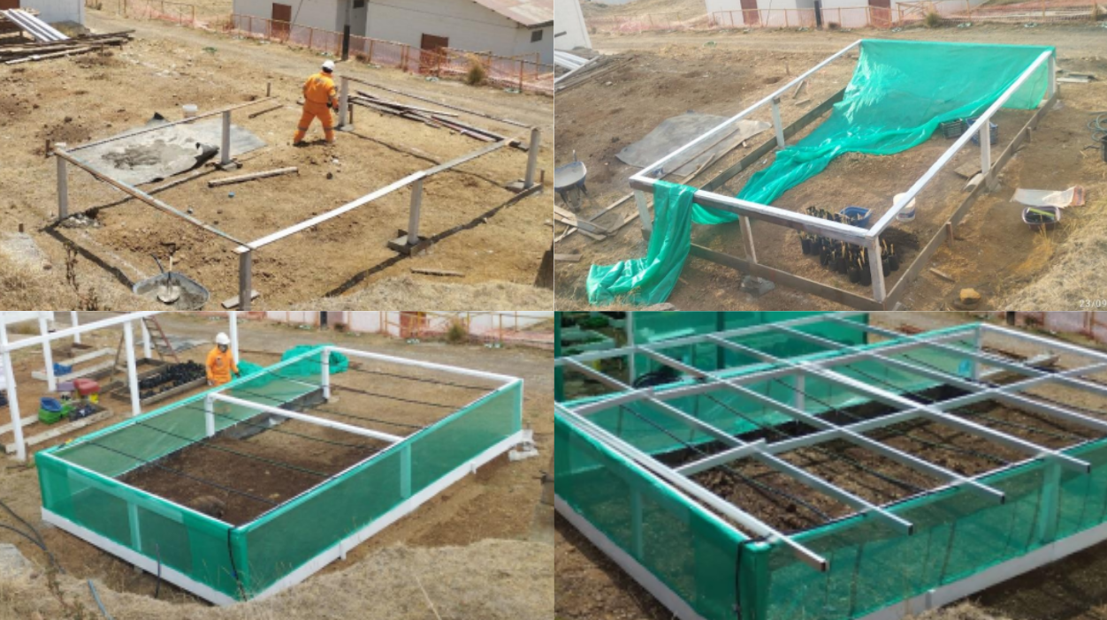

*Figura 11*. Proceso de construcción del semillero

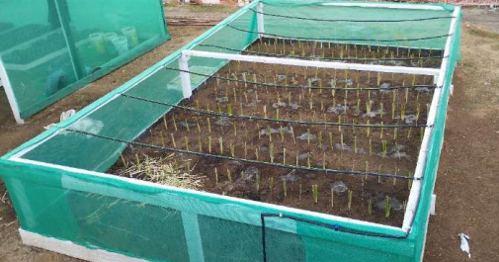

*Figura 12*. Semillero en el CTI Pasco

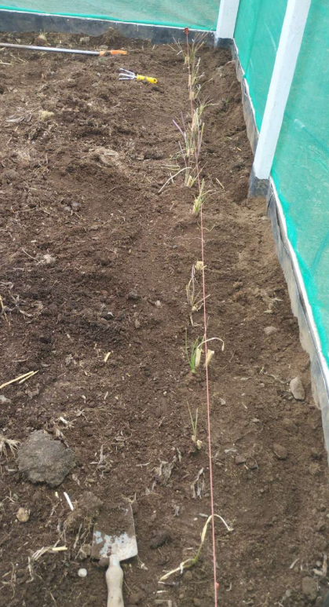

*Figura 13*. Sembrado de esquejes a 25cm

*Vivero Forestal*

El vivero fue construido en un área de 6 m de ancho por 5.4 m de largo, con columnas de 2.00 y 3.00 m de altura sobre bases de concreto de 50 x 50 cm. Las vigas principales fueron de 15 cm x 6 m, soportando un techo de perfiles de aluminio (4 x 8 cm) cubierto por policarbonato alveolar de 6 mm de espesor, con garantía de 10 años, diseñado para permitir buena transmisión de luz y aislamiento térmico. El contorno fue protegido con malla Raschell al 30%, creando un microclima moderado para el desarrollo vegetativo.

Este espacio contó con riego manual y sensores de monitoreo continuo para temperatura ambiental, temperatura del suelo y humedad relativa. Las plantas repicadas en bolsas (8 x 10 pulgadas) con mezcla de top soil y 10% de abono orgánico, se enfilaban en camas de propagación para su desarrollo posterior.

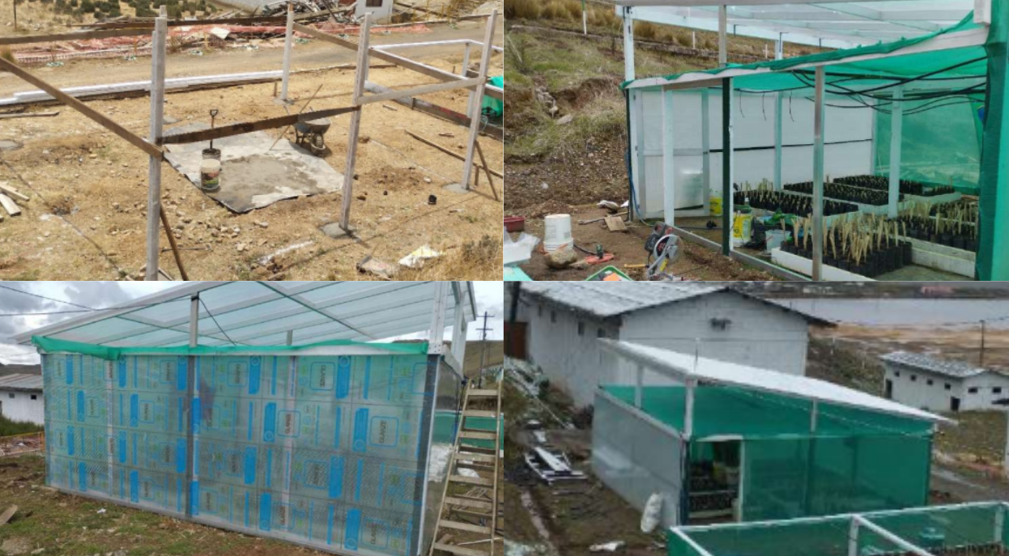

*Figura 14*. Proceso de construcción del vivero

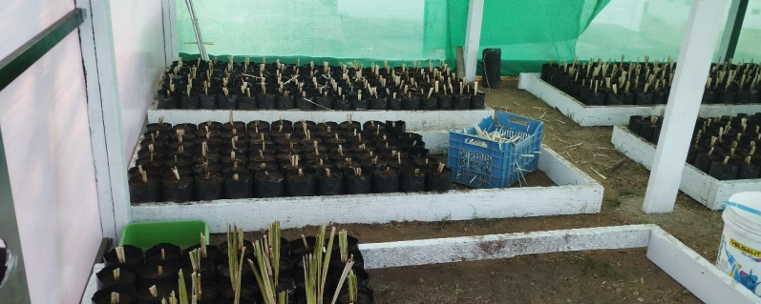

*Figura 15*. Esquejes en el vivero.

*Invernadero*

El invernadero alojó las plantas con mayor grado de desarrollo radicular. Aunque comparte similitudes con el vivero, se caracteriza por tener mayor estabilidad térmica. Su estructura también incluyó policarbonato alveolar y sensores para monitorear condiciones internas, garantizando un ambiente de observación y consolidación del crecimiento. De las 797 plantas embolsadas, 203 fueron trasladadas a este espacio, donde se evidenció mejor desarrollo vegetativo, con un mayor número de plantas activas en rebrote y crecimiento de hijuelos

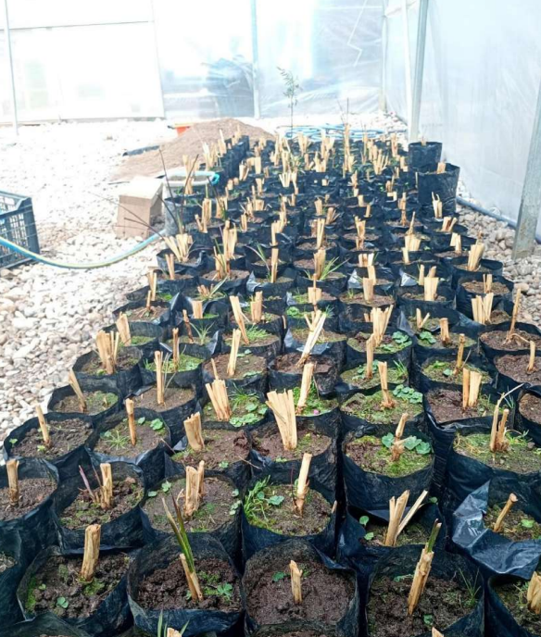

*Figura 16*. Esquejes en el invernadero

*Manejo agronómico*

El manejo incluyó la aplicación de un sustrato especialmente formulado para aclimatación a gran altitud, compuesto por: 50% top soil, 15% humus, 15% estiércol ovino y 20% arena fina. Esta combinación equilibró retención de humedad, drenaje y aporte de materia orgánica. Además, los esquejes fueron sometidos a inmersión en té de abono (1 kg de abono por 20 L de agua) antes de su siembra, para estimular el desarrollo radicular.

**4.2. Avance cuantitativo del proceso de propagación**

El proceso de propagación del *Chrysopogon zizanioides* (vetiver) se desarrolló a lo largo de tres espacios agronómicos diferenciados —semillero, vivero e invernadero— permitiendo evaluar la respuesta morfofisiológica de los esquejes frente a condiciones controladas y de intemperie. A continuación, se detallan los avances cuantitativos más relevantes registrados durante el proceso:

*Esquejes propagados*

Se logró un total de 946 esquejes distribuidos según el siguiente detalle:

* Semillero: 176 esquejes sembrados, de los cuales 32 evidencian rebrote activo.
* Vivero: 564 esquejes embolsados, con 68 en etapa de rebrote.
* Invernadero: 206 esquejes repicados, de los cuales 54 muestran crecimiento activo.

*Indicadores de supervivencia y desarrollo*

* En el semillero, el 18% de los esquejes (32/176) mostraron brotes visibles, mientras que el resto presenta tallos firmes con potencial de recuperación.
* En el vivero, el porcentaje de rebrote fue del 12% (68/564), afectado principalmente por el estrés térmico y la humedad excesiva.
* En el invernadero, el 26% de las plantas repicadas (54/206) presentó desarrollo activo de brotes, con una altura promedio de 15 cm

*Seguimiento de condiciones ambientales*

Los datos registrados mediante sensores instalados en cada módulo de propagación permiten correlacionar el comportamiento vegetal con las variables térmicas:

|  |  |  |  |
| --- | --- | --- | --- |
| Espacio | T. promedio ambiente (°C) | T. suelo (°C) | Supervivencia destacada |
| Semillero | 5.7 | 10.5 | 32/176 |
| Vivero | 9.7 | 11.0 | 68/564 |
| Invernadero | 10.4 | 12.5 | 54/206 |

*Tabla 1*. Comparativo de condiciones ambientales

*Intervenciones técnicas complementarias*

Durante la ejecución del proceso de propagación del vetiver, se identificaron diversos factores limitantes vinculados al clima extremo, la humedad excesiva, la calidad heterogénea del material vegetal y la compactación del sustrato. Frente a ello, el equipo técnico implementó una serie de acciones correctivas y de mejora agronómica para aumentar la eficiencia del modelo técnico. Estas intervenciones fueron las siguientes:

* **Clasificación y reordenamiento de esquejes según estado fisiológico**: Se realizó la separación de esquejes con signos de necrosis, clorosis o sin actividad brotativa. Este descarte técnico permitió liberar espacio en los bancales y reorganizar los individuos con mayor potencial vegetativo para su monitoreo diferenciado.
* **Aplicación de bioestimulantes foliares y radiculares**: Se utilizó una combinación de productos como *Oligomix-CO* (micronutrientes quelatados), *Nutre Max* (macronutrientes + aminoácidos) y *Ami-Crop* (L-aminoácidos libres), con el objetivo de reforzar la actividad metabólica de los esquejes en etapas críticas. Las aplicaciones fueron puntuales y programadas, con seguimiento técnico del efecto en las semanas siguientes.
* **Mejoras en el sistema de drenaje**: En el vivero se incorporó piedra chancada en las camas de propagación para reducir la retención de agua en periodos de lluvia, minimizando así la aparición de pudrición radicular. Esta medida también facilitó el control manual del riego y mejoró la aireación del sustrato.
* **Optimización del microclima estructural**: Se reemplazaron las paredes laterales del vivero por agrofilm calibre 8, material con mejor transmisión de luz y mayor retención térmica. Esta mejora tuvo un efecto positivo en la temperatura interna, lo que se reflejó en una mayor cantidad de brotes en esquejes previamente estancados.
* **Refuerzo del control técnico**: Se implementaron registros sistemáticos mediante fichas de seguimiento que incluían variables como altura de planta, número de brotes, coloración foliar, y vigor del tallo. Estos datos sirvieron para priorizar acciones agronómicas diferenciadas por lote.

Estas acciones, integradas a lo largo de las fases operativas del proyecto, permitieron fortalecer la resiliencia del material vegetal, mejorar el porcentaje de prendimiento efectivo y consolidar un protocolo técnico adaptado a condiciones de gran altitud.

**4.3. Monitoreo ambiental y parámetros controlados**

Durante la ejecución del protocolo de propagación de vetiver, se implementó un sistema de monitoreo ambiental que permitió registrar y analizar las condiciones microclimáticas de los tres espacios habilitados (semillero, vivero e invernadero). El control de variables como temperatura, humedad, pH y conductividad eléctrica (C.E.) fue clave para evaluar la adaptación de los esquejes y diseñar acciones correctivas ante los factores limitantes del entorno.

Instrumentos y sensores instalados

Para obtener una lectura constante y confiable de los parámetros ambientales y edáficos, se utilizó el siguiente equipamiento especializado:

* Termómetro de suelo en el semillero.
* Sensor de temperatura y humedad ambiental en el vivero.
* Sensor multiparámetro 7 en 1, que mide temperatura, pH, C.E., humedad, porcentaje de agua en suelo y radiación solar.
* Medidor de pH y C.E. del agua de riego.
* Estación meteorológica instalada sobre el vivero, con almacenamiento de datos en el HUB central del CTI Pasco

*Rangos de temperatura registrados*

El monitoreo continuo permitió establecer los siguientes promedios térmicos y sus implicancias fisiológicas en el desarrollo de la planta:

|  |  |  |  |  |
| --- | --- | --- | --- | --- |
| Ambiente | Promedio | Mínima | Máxima | Impacto observado |
| Vivero | 9.7 °C | -0.2 °C | 44.6 °C | Crecimiento lento por estrés térmico |
| Invernadero | 10.4 °C | -0.4 °C | 45.0 °C | Mayor supervivencia, pero con limitaciones |
| CTI Pasco | 5.7 °C | 0.9 °C | 17.3 °C | Condiciones frías, no ideales para brotes |
| Suelo (semillero) | 10.5 °C | 6.7 °C | 15.0 °C | Rango aceptable con riesgo de heladas |

*Parámetros edáficos controlados*

Además de la temperatura, se registraron parámetros clave en el sustrato:

* **pH del suelo**: 6.8 (ligeramente ácido, óptimo para vetiver).
* **Conductividad eléctrica (C.E.)**: 0.26 mS/cm, indicador de disponibilidad moderada de nutrientes.
* **Humedad del sustrato**: 55%, considerado adecuado para promover el desarrollo radicular.
* **Temperatura del suelo**: 13.3 °C en promedio durante etapas iniciales

*pH del agua de riego*

El agua utilizada en el riego provino de un manantial y presentó un pH de 8.17, lo que fue considerado aceptable, aunque ligeramente alcalino. Se utilizó esta medición para ajustar la preparación del sustrato y reforzar el uso de abonos orgánicos con efecto regulador.

*Observaciones técnicas*

* Las temperaturas bajo cero registradas en las noches —especialmente en el vivero— fueron identificadas como un factor limitante para el desarrollo vegetativo, generando estrés térmico en los esquejes.
* El invernadero, pese a contar con techos y paredes de policarbonato, mostró variabilidad térmica elevada. Se recomendó mejorar su cerramiento lateral para conservar temperatura estable durante las noches.
* El semillero mantuvo mejores condiciones en el suelo que en el aire, pero por su exposición directa, continuó siendo la zona más crítica en cuanto a desarrollo y rebrote.

**4.5. Capacidad de absorción de metales pesados por vetiver; evidencia científica y validación del enfoque**

La especie *Chrysopogon zizanioides*, comúnmente conocida como vetiver, ha sido ampliamente estudiada por su notable capacidad de absorción, acumulación y tolerancia a metales pesados, lo que la convierte en una opción eficiente y ecológica para proyectos de fitorremediación. La base científica de su uso en el presente estudio se sustenta en los siguientes atributos:

*Alta capacidad de absorción y acumulación*

Diversos estudios han demostrado que el vetiver puede absorber y acumular metales como plomo (Pb), cadmio (Cd), arsénico (As), cromo (Cr) y zinc (Zn), incluso en concentraciones elevadas. Según Roongtanakiat et al. (2007), el vetiver mostró una capacidad de acumulación de hasta 12.4 mg/kg de Cd y 543 mg/kg de Pb en condiciones controladas. Esta capacidad está asociada a su sistema radicular denso y profundo (superior a 3 metros), que explora grandes volúmenes de suelo y facilita la fitoextracción o fitoestabilización de contaminantes.

*Adaptabilidad a condiciones extremas*

Una ventaja crítica del vetiver es su tolerancia a suelos ácidos, altas concentraciones de metales, salinidad y estrés hídrico. En el presente proyecto, esta resistencia ha sido validada empíricamente al adaptarse a condiciones climáticas extremas en Pasco (4300 msnm), con temperaturas que descienden por debajo de los 0 °C. Según Truong y Baker (1998), el vetiver puede crecer en suelos con pH entre 3.0 y 9.5 y resistir concentraciones de metales que resultan letales para otras especies.

*Evidencias en campo y monitoreo*

En el marco del proyecto se ha implementado un sistema de bioensayos en bandejas hidropónicas y humedales artificiales utilizando plantas de vetiver para monitorear la reducción de metales en aguas provenientes de drenajes ácidos de mina (DAM). Los informes técnicos consignan que se evaluará periódicamente la concentración de metales antes y después del tratamiento, comparando la eficiencia de remoción entre sistemas convencionales y el modelo con vetiver.

*Seguridad ecológica y replicabilidad*

A diferencia de otras especies, el vetiver utilizado es estéril, no produce semillas viables y no representa riesgo de convertirse en especie invasora, una ventaja crucial para su implementación en ecosistemas sensibles. Además, su bajo requerimiento de fertilización y mantenimiento lo posiciona como una opción viable a largo plazo.

**5. Presentación y discusión de resultados**

La implementación del protocolo técnico de propagación de Chrysopogon zizanioides en el CTI Pasco permitió recopilar evidencia significativa sobre la viabilidad de adaptación de esta especie a condiciones extremas de altura (4,300 m.s.n.m). Los resultados obtenidos revelan patrones relevantes en cuanto al comportamiento fisiológico, respuesta morfológica, desempeño agronómico y tolerancia a factores limitantes ambientales, que sustentan su potencial como herramienta de fitorremediación en pasivos mineros altoandinos.

*Desarrollo vegetativo en altura*

El seguimiento técnico mostró un prendimiento efectivo en condiciones de semillero abierto, con 18 % de esquejes que presentaron rebrote activo. Aunque esta cifra es moderada, resulta alentadora considerando el estrés ambiental de la zona. En el vivero, el porcentaje de brotación fue menor (12 %), condicionado por variaciones térmicas, acumulación de humedad y compactación del sustrato. No obstante, el invernadero evidenció un mejor desempeño, con 26 % de plantas con rebrote activo y brotes con altura promedio de 15 cm, lo cual reafirma la importancia del control microclimático en fases avanzadas del proceso.

.

*Condiciones ambientales y fisiología vegetal*

Las diferencias de temperatura registradas entre ambientes confirmaron la utilidad del invernadero como espacio de aclimatación. Las temperaturas promedio fueron de 10.4 °C en el invernadero, frente a 5.7 °C en el exterior, marcando una diferencia clave para evitar daños fisiológicos por heladas. Asimismo, la humedad relativa se mantuvo en 55–65 % bajo cubierta, valor adecuado para especies con alta demanda hídrica en fase de establecimiento. Este conjunto de condiciones permitió consolidar raíces activas y generar respuestas vegetativas positivas.

*Monitoreo de parámetros edáficos y ajustes agronómicos*

El pH del sustrato se mantuvo en un rango óptimo (6.8), mientras que el pH del agua de riego fue de 8.17, ligeramente alcalino. Esta diferencia fue corregida con el uso de compost orgánico, que ayudó a estabilizar la disponibilidad de nutrientes. La conductividad eléctrica registrada (0.26 mS/cm) sugiere niveles de salinidad adecuados para especies tolerantes como el vetiver. Estas condiciones fueron claves para evitar el bloqueo de nutrientes y asegurar una absorción eficiente de elementos esenciales.

*Intervenciones técnicas correctivas*

Las acciones implementadas, como la clasificación de esquejes según vigor, la aplicación de bioestimulantes, la mejora en el drenaje y el reemplazo de materiales estructurales, permitieron mitigar varios factores limitantes. En particular, el uso de agrofilm en el vivero generó mejoras térmicas, lo que se reflejó en una mayor tasa de rebrote en lotes previamente estancados. Estas adaptaciones demuestran la capacidad de respuesta operativa del modelo técnico y su flexibilidad para condiciones cambiantes.

*Validación del potencial fitorremediador*

La propagación exitosa de *Chrysopogon zizanioides* a 4,300 m.s.n.m. representa un avance técnico relevante al demostrar su adaptación fisiológica en ecosistemas de altura. Las plantas mostraron desarrollo radicular activo y crecimiento foliar sostenido en ambientes controlados, lo que indica su viabilidad para futuras aplicaciones en suelos contaminados.

Diversos estudios han confirmado que el vetiver puede absorber metales pesados como Pb, Cd, Zn y Cr en altas concentraciones sin deterioro fisiológico (Roongtanakiat et al., 2007; Danh et al., 2009). Esta evidencia respalda su uso en procesos de fitoextracción y fitoestabilización. Si bien este proyecto aún no ha realizado pruebas de absorción en campo contaminado, la aclimatación en altura constituye un paso necesario y técnicamente validado para la futura remediación ecológica en zonas altoandinas.

*Discusión final*

Los resultados obtenidos en el marco de este estudio demuestran que es posible diseñar y ejecutar un modelo técnico de propagación del vetiver adaptado a ecosistemas de montaña, lo que constituye un avance significativo en la búsqueda de soluciones sostenibles y replicables para la remediación de pasivos mineros.

El enfoque adoptado, basado en la segmentación por fases (prendimiento, desarrollo vegetativo y aclimatación), permitió establecer un sistema de control progresivo sobre las variables edafoclimáticas que afectan el prendimiento y crecimiento de especies vegetales en zonas altoandinas. A través del uso de infraestructura específica (semillero, vivero, invernadero), el monitoreo técnico constante y la implementación de acciones correctivas, se logró reducir riesgos operativos, asegurar un flujo continuo de producción vegetal y sentar las bases para una intervención a mayor escala.

Además, el modelo destaca por su adaptabilidad y escalabilidad. Puede integrarse fácilmente en planes de cierre de minas, programas de restauración ecológica y estrategias de gestión ambiental con enfoque territorial. Su bajo requerimiento de insumos, su compatibilidad con compostaje local y su neutralidad ecológica lo posicionan como una herramienta costo-efectiva y alineada con los principios de economía circular y sostenibilidad.

En ese sentido, el presente trabajo no solo valida técnicamente la viabilidad de adaptación del vetiver a gran altitud, sino que propone un enfoque metodológico replicable para otras regiones del país que enfrentan desafíos similares. La iniciativa constituye una contribución tangible a la transición hacia modelos de remediación ambiental más inclusivos, resilientes y basados en naturaleza.

**6. Conclusiones**

El estudio desarrollado permitió validar, en etapa preliminar, la viabilidad técnica de adaptar y propagar *Chrysopogon zizanioides* en condiciones de gran altitud (4,300 m.s.n.m.), con miras a su aplicación como herramienta de fitorremediación en zonas afectadas por pasivos ambientales mineros. La caracterización de las condiciones físicas, químicas y climáticas del sitio de intervención resultó clave para ajustar el protocolo agronómico, identificando parámetros críticos como el pH del sustrato, la humedad relativa y la temperatura ambiente, todos los cuales fueron monitoreados durante el proceso.

La implementación progresiva de ambientes controlados —semillero abierto, vivero protegido e invernadero cerrado— permitió estructurar un modelo técnico eficiente, que facilitó el prendimiento, fortalecimiento vegetativo y aclimatación de los esquejes. Este modelo no solo evidenció un manejo operativo funcional, sino también adaptable a las condiciones del entorno y replicable en otros contextos altoandinos.

Los resultados obtenidos mostraron que, bajo condiciones controladas, el vetiver fue capaz de desarrollar raíces activas, emitir brotes foliares y mantener su vigor fisiológico, lo que valida su potencial para ser utilizado en procesos de revegetación en suelos degradados. Si bien aún no se ha completado el trasplante a una zona contaminada, la experiencia de propagación en altura constituye un paso técnico imprescindible que respalda su aplicabilidad futura en escenarios de remediación ecológica.

Finalmente, el enfoque adoptado —basado en infraestructura progresiva, control ambiental y monitoreo técnico constante— demuestra ser una estrategia sostenible, de bajo costo y alineada con los principios de restauración basada en naturaleza. El modelo desarrollado representa una contribución tangible al desarrollo de soluciones innovadoras para la gestión de pasivos mineros, y ofrece un camino replicable para avanzar hacia intervenciones más resilientes, eficaces y ambientalmente responsables.

**7. Anexos**

Anexo 1. Autorización de participación

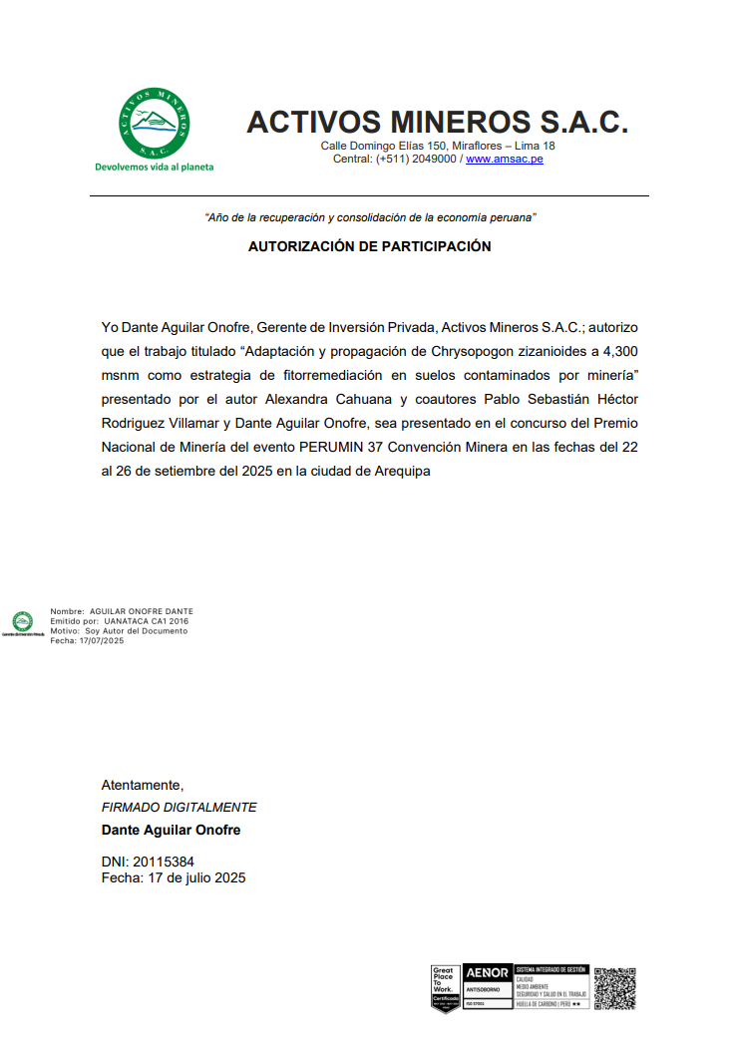

**8. Referencias bibliográficas**

Akhtar, R., et al. (2023). Vetiver Grass for Phytoremediation: A Comprehensive Review. *Sustainability, 15* (4), 3529.

Ali, H., Khan, E., & Sajad, M. A. (2013). Phytoremediation of heavy metals—Concepts and applications. *Chemosphere, 91*(7), 869–881.

Chirwa, E., & Mampholo, M. (2009). *Remediation of chromium-contaminated wastewater using vetiver grass.* University of Pretoria.

Danh, L. T., Truong, P., Mammucari, R., Tran, T., & Foster, N. (2009). Vetiver grass, a tool for phytoremediation and bioenergy: A review. International *Journal of Phytoremediation, 11*(6), 575–591.

Nguyen, T. P., et al. (2020). *Investigation of Vetiver Grass Capability in Phytoremediation of Contaminated Soils with Heavy Metals*. ResearchGate.

Roongtanakiat, N., et al. (2007). Vetiver grass for rehabilitation of metal mine tailings and contaminated soils in Thailand. *Australian Journal of Soil Research, 45* (5), 417–424.

Truong, P. (2008). *Research and development of vetiver grass for soil and water conservation, waste water treatment, and land rehabilitation.* Pacific Rim Vetiver Network.

**Reseña de los autores**

**Alexandra Stephanie Cahuana Negron**

Bachiller en Administración de Empresas, con especializaciones en gestión comercial, branding y análisis de datos. Actualmente participa en la gestión y ejecución de proyectos de innovación ambiental, contribuyendo en la planificación, seguimiento técnico y documentación de iniciativas como LodoBricks, BioPods, fitorremediación con vetiver, EcoChaki, otros.

**Dante Aguilar Onofre**

Abogado con maestrías en derecho empresarial, regulación energética y sostenibilidad. Tiene amplia experiencia en gestión contractual y promoción de inversiones en el sector minero, liderando la supervisión de proyectos de remediación bajo modelos público-privados con enfoque en sostenibilidad jurídica y gobernanza.

**Pablo Sebastian Hector Rodriguez Villamar**

Abogado y MBA, con formación en dirección empresarial y derecho corporativo. Actualmente lidera el seguimiento de inversiones en minería con enfoque en economía circular, articulando innovación social, remediación ambiental y desarrollo territorial a través de iniciativas de triple impacto.